ФЕДЕРАЛЬНОЕ АГЕНТСТВО ЖЕЛЕЗНОДОРОЖНОГО ТРАНСПОРТА

Федеральное государственное бюджетное образовательное учреждение высшего образования
«Петербургский государственный университет путей сообщения
Императора Александра I»
(ФГБОУ ВО ПГУПС)

Кафедра «Логистика и коммерческая работа»

РАБОЧАЯ ПРОГРАММА
дисциплины

«МОДЕЛИРОВАНИЕ ЛОГИСТИЧЕСКИХ СИСТЕМ»
(Б1.В.ОД.1)

для направления подготовки
09.04.02 "Информационные системы и технологии"

по магистерской программе
«Информационные системы и технологии на транспорте»

Форма обучения – очная

Санкт-Петербург
2018

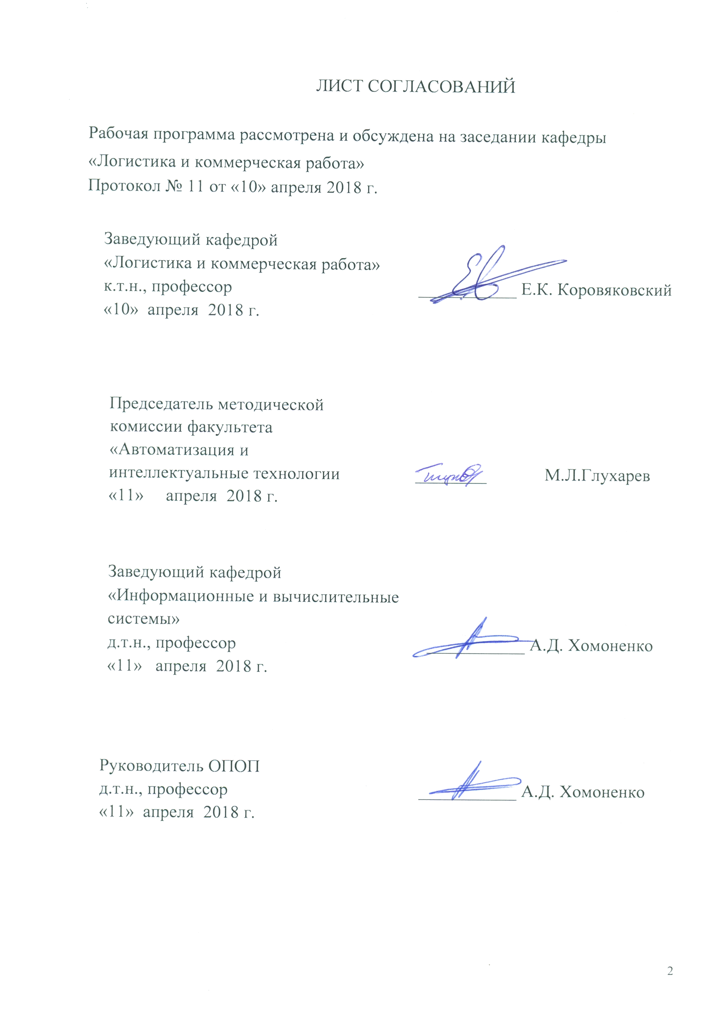

Цели и задачи дисциплины
Рабочая программа составлена в соответствии с ФГОС ВО, утвержденным «30» октября 2014 г., приказ № 1402 по направлению 09.04.02 «Информационные системы и технологии», по дисциплине «Моделирование логистических систем».
Дисциплина «Моделирование логистических систем» (Б1.В.ОД.1) относится к вариативной части профессионального цикла и является обязательной дисциплиной для обучающегося.
Изучение дисциплины «Моделирование логистических систем» основывается на знаниях, полученных в процессе бакалаврской или инженерной подготовки.
Дисциплина «Моделирование логистических систем» является предшествующей для изучения следующей дисциплины: Б3.Б.6 «Управление разработкой ИС на транспорте». Полученные в ходе изучения дисциплины «Моделирование логистических систем» знания и практические навыки используются в научно-исследовательской работе, а также в подготовке магистерской диссертации.

3. Требования к результатам освоения дисциплины. Компетенции, формируемые в результате освоения дисциплины

В результате освоения дисциплины обучающийся должен:

ЗНАТЬ:
− концепции, методы и функции логистики; контроль и управление в логистике,
− сущность, содержание, основные принципы, методы менеджмента;
− основные понятия, цели, классификацию методов моделирования логистических систем и цепей (сетей) поставок.

УМЕТЬ:
− определять ресурсы предприятия, экономические показатели его деятельности;
− применять статистические методы оценки и прогнозирования логистической деятельности;
− выбирать логистические цепи и схемы; управлять логистическими процессами компании;
− использовать информационные компьютерные технологии в профессиональной деятельности.

ВЛАДЕТЬ:
− аналитическими методами для оценки эффективности логистической деятельности; − методами и средствами управления логистическими процессами и системами.

Процесс изучения дисциплины направлен на формирование следующих общекультурных компетенций:
− способностью к самостоятельному обучению новым методам исследования, к изменению научного и научно-производственного профиля своей профессиональной деятельности (ОК-2);
− способностью самостоятельно приобретать с помощью информационных технологий и использовать в практической деятельности новые знания и умения, в том числе в новых областях знаний, непосредственно не связанных со сферой деятельности (ОК-6).
общепрофессиональных компетенций:
− способность анализировать профессиональную информацию, выделять в ней главное, структурировать, оформлять и представлять в виде аналитических обзоров с обоснованными выводами и рекомендациями
(ОПК-6);
профессиональных компетенций:
− способностью прогнозировать развитие информационных систем и технологий (ПК-13); − готовностью воспроизводить знания для практической реализации новшеств (ПК-16).

- Объем дисциплины и виды учебной работы

Вид учебной работы | Всего часов | Семестр
Вид учебной работы | Всего часов | 2
Контактная работа (по видам учебных занятий) В том числе:  − лекции (Л)  − практические занятия (ПЗ) − лабораторные работы (ЛР) | 36  36  - | 36  36  -
Самостоятельная работа (СРС) (всего) | 72 | 72
Контроль | - | -
Форма контроля знаний | Зачет | Зачет
Общая трудоемкость: час / з.е. | 108/3 | 108/3

- Содержание и структура дисциплины

  - Содержание дисциплины

№ П/П | Наименование раздела дисциплины | Содержание раздела
Модуль 1 Основные понятия, объекты и задачи моделирования в логистике
1 | «Система» как ключевое понятие логистики.  Современное состояние и перспективы развития логистики. Требуемые компетенции к профессионалам в области логистики. | Логистика и управление цепями поставок. Место России в мировой логистике. Основные понятия и определения логистики  (материальный поток, логистическая операция, цепь, канал, система и т.д.). Анализ Европейской системы квалификаций, требования российских и зарубежных работодателей в области логистики.
2 | Характеристика экономической эффективности логистики. Сложная система как объект моделирования. | Экономическая эффективность логистики. Сравнительная характеристика логистических затрат и их компонентов по странам мира. Логистические системы и их классификация. Характерные свойства логистических систем. Особенности Определение и основные принципы системного подхода.
3 | Функциональные области логистики, виды деятельности и задачи моделирования. | Задачи и функциональные области логистики  (закупочная, производственная, распределительная, транспортная). Тянущие и толкающие системы управления материальными потоками. Каналы и цепи распределения. Логистические посредники.  Формирование логистических цепей поставок.
Модуль 2 Применение информационных технологий
4 | Классификация моделей и методов моделирования логистических систем. | Графические (референтные модели, модели бизнес-процессов) аналитические, имитационные модели. Сущность метода имитационного моделирования. Основные подходы в имитационном моделировании.  Особенности их применения в логистике.
5 | Дискретно-событийное и агентное моделирование. | Характеристика и история развития имитационной среды AnyLogic. Модели теории массового обслуживания. Агентное моделирование. Принципы работы с программой. Основные структурные элементы.
6 | Системная динамика. | Развитие системной динамики. Концептуальные термины. Теория управления препятствиями. Управление результативностью и рисками в цепи поставок. Основные элементы и принципы работы в программе Vensim.

  - Разделы дисциплины и виды занятий

№  п/п | Наименование разделов дисциплины | Л | ПЗ | СРС
1 | 2 | 3 | 4 | 5
1 | «Система» как ключевое понятие логистики. Современное состояние и перспективы развития логистики. Требуемые компетенции к профессионалам в области логистики. | - | - | 2
2 | Характеристика экономической эффективности логистики. Сложная система как объект моделирования. | - | 6 | 14
3 | Функциональные области логистики, виды деятельности и задачи моделирования. | - | 8 | 14
4 | Классификация моделей и методов моделирования логистических систем. | - | 6 | 14
5 | Дискретно-событийное и агентное моделирование. | - | 8 | 14
6 | Системная динамика. | - | 8 | 14
 | Итого | - | 36 | 72

- Перечень учебно-методического обеспечения для самостоятельной работы обучающихся по дисциплине

№  п/п | Наименование раздела дисциплины | Перечень учебнометодического обеспечения
1 | «Система» как ключевое понятие логистики. Современное состояние и перспективы развития логистики. Требуемые компетенции к профессионалам в области логистики. | Ивницкий В.А. Моделирование информационных систем железнодорожного транспорта.  - М: ФГБОУ «Учебнометодический центр по образованию на железнодорожном транспорте».  – 2015. – 276 с.
2 | Характеристика экономической эффективности логистики. Сложная система как объект моделирования.
3 | Функциональные области логистики, виды деятельности и задачи моделирования.
4 | Классификация моделей и методов моделирования логистических систем.
5 | Дискретно-событийное и агентное моделирование.
6 | Системная динамика.
- Фонд оценочных средств для проведения текущего контроля успеваемости и промежуточной аттестации обучающихся по дисциплине

Фонд оценочных средств по дисциплине «Моделирование логистических систем» является неотъемлемой частью рабочей программы и представлен отдельным документом, рассмотренным на заседании кафедры
«Логистика и коммерческая работа» и утвержденным заведующим кафедрой.

- Перечень основной и дополнительной учебной литературы, нормативно-правовой документации и других изданий, необходимых для освоения дисциплины

8.1 Перечень основной учебной литературы, необходимой для освоения дисциплины
1. Ивницкий В.А. Моделирование информационных систем железнодорожного транспорта. - М: ФГБОУ «Учебно-методический центр по образованию на железнодорожном транспорте». – 2015. – 276 с. – Режим доступа: https://e.lanbook.com/book/80007

8.2 Перечень дополнительной учебной литературы, необходимой для освоения дисциплины
- Романов В.П., Бадрина М.В. Информационные технологии моделирования финансовых рынков. – М.: «Финансы и статистика». – 2010. – 288 с. - Режим доступа: https://e.lanbook.com/book/28361
- Мезенцев К.Н. Мультиагентное моделирование в среде NetLogo. – М.: «Лань». – 2015. – 176 с. - Режим доступа: https://e.lanbook.com/book/68458
8.3 Перечень нормативно-правовой документации, необходимой для освоения дисциплины
При освоении данной дисциплины нормативно-правовая документация не используется.
8.4 Другие издания, необходимые для освоения дисциплины
При освоении данной дисциплины другие издания не используются.

8.4 Методические указания для обучающихся по освоению дисциплины

- Бабалаев, А.С. Основы логистики: методическое пособие / А.С. Балалаев, А.А. Алексеев.. – Хабаровск: Изд-во ДВГУПС, 2005. – 50 с.
- Панова, Ю.Н. Имитационное моделирование интермодального терминала: учебно-метод. пособие / Ю.Н. Панова, Е.К. Коровяковский, Ю.В. Коровяковская, А.С. Бессолицын – СПб. : Петербургский гос. ун-т путей сообщения Импер. Александра I. – в печати.
- Панова, Ю.Н. Моделирование работы складов в цепях поставок:
учебно-метод. пособие / Ю.Н. Панова, Е.К. Коровяковский. – СПб. Петербургский гос. ун-т путей сообщения. – 2013. – 16 с.

9 Перечень ресурсов информационно-телекоммуникационной сети

«Интернет», необходимых для освоения дисциплины
- Базы данных Мирового банка [Электронный ресурс]. –Режим доступа http://www.worldbank.org/
- Международный совет профессионалов по вопросам управления цепями поставок [Электронный ресурс] Режим доступа http://cscmp.org/
- Международный торговый центр [Электронный ресурс]. – Режим доступа http://www.intracen.org/
- Об AnyLogic [Электронный ресурс]. – Режим доступа http://www.anylogic.ru/books
- О Vensim [Электронный ресурс]. – Режим доступа http://vensim.com/
- The European Qualifications Framework for Lifelong Learning
[Электронный ресурс]. – Режим доступа http://www.nqai.ie/documents/eqfleaflet.pdf
- Личный кабинет обучающегося и электронная информационно-образовательная среда. [Электронный ресурс]. – Режим доступа: http://sdo.pgups.ru/ (для доступа к полнотекстовым документам требуется авторизация).
- Единое окно доступа к образовательным ресурсам Консультант Плюс [Электронный ресурс]– Режим доступа: http://window.edu.ru.

10 Методические указания для обучающихся по освоению дисциплины Порядок изучения дисциплины следующий:
- Освоение разделов дисциплины производится в порядке, приведенном в разделе 5 «Содержание и структура дисциплины». Обучающийся должен освоить все разделы дисциплины с помощью учебно-методического обеспечения, приведенного в разделах 6, 8 и 9 рабочей программы.
- Для формирования компетенций обучающийся должен представить выполненные типовые контрольные задания или иные материалы, необходимые для оценки знаний, умений, навыков и (или) опыта деятельности, предусмотренные текущим контролем (см. фонд оценочных средств по дисциплине).
- По итогам текущего контроля по дисциплине, обучающийся должен пройти промежуточную аттестацию (см. фонд оценочных средств по дисциплине).

11 Перечень информационных технологий, используемых при осуществлении образовательного процесса по дисциплине,
включая перечень программного обеспечения и информационных справочных систем
Перечень информационных технологий, используемых при осуществлении образовательного процесса по дисциплине:
− технические средства (компьютерная техника, наборы демонстрационного оборудования);
− методы обучения с использованием информационных
технологий (демонстрация мультимедийных материалов и т.д.);
− электронная информационно-образовательная среда Петербургского государственного университета путей сообщения Императора Александра I [Электронный ресурс]. Режим доступа: http://sdo.pgups.ru.
Дисциплина обеспечена необходимым комплектом лицензионного программного обеспечения, установленного на технических средствах, размещенных в специальных помещениях и помещениях для самостоятельной работы: операционная система Windows, MS Office.

12. Описание материально-технической базы, необходимой для осуществления образовательного процесса по дисциплине
Материально-техническая база обеспечивает проведение всех видов учебных занятий, предусмотренных учебным планом по данному направлению и соответствует действующим санитарным и противопожарным нормам и правилам.
Она содержит специальные помещения - учебные аудитории для проведения занятий лекционного типа, занятий семинарского типа,
